调研一个后方交换型的 ATM 系统的结构，画出其体系结构图。

ATM系统后方交换型指的是成员行拥有自己的 ATM 终端，交换中心位于各成员行主机之后。在后方交换型的系统中，各成员行拥有自己独立的ATM 终端，存在行内交易和跨行交易，不仅需要交换中心来分配交易信息，还需要通过中央银行实行资金清算。
在这种后方交换型ATM系统的体系结构中，刚开始的输入信息主要包括银行卡的卡号、PIN、交易类型和金额。 银行卡信息处理过滤器主要负责接收并确认银行卡数据信息，如确认其卡号和密码的真实性、交易金额的正确性等，并形成请求交易信息，经管道流入代理行账务处理过滤器。该过滤器主要负责对这些请求交易信息辨别和分类，如：将请求交易信息中的卡号数据分为两大类，一类为本行卡号、另一类为他行卡号，属于本行卡号的相关持卡人交易信息将被截留在代理行账务处理过滤器中实行相应的账务处理，其处理结果经由管道回流至银行卡信息处理过滤器中， 由银行卡信息处理过滤器向操作人输出现金、卡、单据或查询结果；属于他行卡号的相关银行卡交易信息将经由管道流入交易数据分配过滤器中。 该过滤器主要负责将非代理行卡号的交易信息按照各自的归属行（即发卡行）再次分类，分类后的交易信息将经由管道流入各自对应的发卡行交易授权和账务处理过滤器中。该过滤器主要负责审核流入的交易信息的真实性和有效性，如：是否为仿造卡或过期卡等。审核通过之后，过滤器将依据流入的交易信息产生相应的授权对应代理行账务处理的信息，这些授权信息将经由管道回流至交易数据分配过滤器。此过滤器负责将这些授权信息按照对应代理行对号入座，再经由管道让这些授权信息回流至代理行账务处理过滤器中，此时，代理行账务处理过滤器将按照授权进行代理账务处理，处理结果经由管道回流至持卡人信息处理过滤器中，由银行卡信息处理过滤器向操作人输出现金、卡、单据或查询结果。另外，交易数据分配过滤器在接收到交易授权信息时，还要将这些授权信息同时分配到资金清算过滤器中，由此过滤器完成代理行和发卡行之间的账务清算和各种交易费用的计费处理，并将清算结果和处理结果经管道回流至交易数据分配过滤器中，分别分配给相应的代理行和发卡行，完成资金清算。
对应的后方交换型ATM系统体系结构图如下图所示。

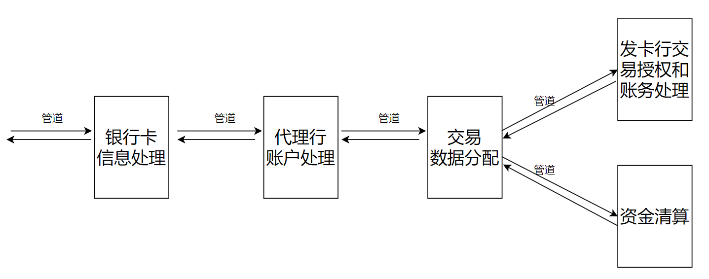
图 后方交换型 ATM 系统的体系结构

